**Государственное бюджетное образовательное учреждение города Москвы**

**Школа №1355**

**«Telеgram – бот от создания до реализации в ИТ-классе»**

**Выполнили**: учителя информатики,

Когучева Екатерина Дмитриевна,

Корякина Ольга Владимировна

г. Москва, 2023 год

Содержание

Цель, задачи практики 3

Этапы реализации 3

Методы реализации практики 3

Краткое описание 4

Методические и оценочные материалы 4

Администрируйте бота сами. Этот пункт про безопасность. 4

Полученные результаты 5

Практическое значение 5

Перспективы дальнейшего развития 5

Трансляция опыта реализации педагогической практики дальнейшего развития 6

## 

## Цель, задачи практики

Цель: разработка бота в мессенджере Telegram в процессе обучения 10-11 ИТ–классов.

Задачи:

1. Изучение технологий и средств разработки интернет-ботов;

2. Сравнение имеющихся аналогов интернет-ботов;

3. Анализ потребностей пользователей;

4. Продумать дизайн и наполнение;

5. Разработка бота на платформе Telegram;

6. Отладка и тестирование.

Основные целевые группы:учащиеся 10-11 ИТ-классов.

## Этапы реализации

1. Подготовительный – формирование целевых и рабочих групп.
2. Основной - составление плана работы готового продукта, дизайн и макет, реализация идеи.
3. Заключительный - анализ и поведение итогов работы, оценка эффективности.

## Методы реализации практики

1. Теоретический – изучение и анализ информации, обсуждение ситуаций и потребностей, где бы было удобно использовать боты.
2. Наглядные (демонстрации, иллюстрации, просмотры видеоматериалов, таблицы, информационные листы).
3. Практическими методами – основные. Непосредственное создание бота, его отладка и реализация.

## Краткое описание

Чат-бот – это отдельный аккаунт в Telegram, который самостоятельно отвечает на сообщения пользователей, этот инструмент дает возможность оптимизировать коммуникацию с клиентами: чат-бот всегда онлайн и отвечает собеседнику в любое время суток, реагирует мгновенно.

Учащимся предлагается разработать Telegram – бот:

* используя любой конструктор для создания ботов в сети Интернет (например, <https://robochat.io/>, <https://www.unisender.com/ru/support/how-to-start/how-to-create-a-chatbot/>);
* с использованием открытого исходного кода для Python (pyTelegramBotAPI <https://pypi.org/project/pyTelegramBotAPI/>), в нем можно реализовать любой функционал бота.

## Методические и оценочные материалы

В качестве методических материалов учащимся предлагается перечень Интернет-ресурсов по созданию чат-ботов. В процессе создания своего чат-бота предлагается использовать чек-лист для эффективной работы, как оценочного материала.

Чек-лист по созданию чат-бота.

|  |  |
| --- | --- |
|  | Отметь ☺ |
| Позаботьтесь об описании. Пользователю понятно, что за бот. |  |
| Добавьте немного эмодзи и кнопки в интерфейс бота. Кнопок должно быть не слишком много. |  |
| Бот должен делать то, что от него ожидают. |  |
| Администрируйте бота сами. Этот пункт про безопасность. |  |
| Бот не имеет доступа к датчикам смартфона. |  |
| Бот не видит сообщения других ботов. |  |
| Упрощайте везде, где это возможно. |  |

## Полученные результаты

Основным результатом работы является программный продукт, который удовлетворяет поставленной цели. Данные проекты были представлены на школьной научно-практической конференции.

## Практическое значение

Современное общество активно перешло на общение в мессенджерах, поэтому использование их не только в качестве средства общения, а также для поиска информации вполне оправданно. Также в ботах информация представлена структурированно и компактно – только основное.

Преимущество чат-ботов состоит и в том, что для их использования нет необходимости скачивать отдельные приложения, информация, представленная в боте, не занимает память на устройстве пользователя, приглашения в бот достаточно легко распространяются, ведь он всегда находится в твоем мессенджере.

Главные достоинства: доступность 24 на 7, не нужен новый номер телефона, все сообщения, созданные ботами, в любой момент можно удалить, нет ограничений по сложности общения с пользователями (вариант искусственного интеллекта).

Поэтому овладение компетенцией создания своего чат-бота может пригодиться обучающимся фактически в любой сфере их жизни.

## Перспективы дальнейшего развития

В перспективе планируется создание чат-ботов, используемых конкретно в образовательном процессе. С помощью них можно оптимизировать и структурировать информацию, представленную на сайте образовательной организации, создать интерактивное расписание уроков. Планируется создание чат-ботов, содержащих справочные материалы и примеры решения заданий по предметам, входящих в перечень предметов ГИА. Для поддержания тенденции активного образа жизни возможно создание бота, содержащего видео с физкультминутками для всех возрастов обучения и т.д.

## Трансляция опыта реализации педагогической практики дальнейшего развития

Примеры Telegram – ботов:

* используя конструктор для создания ботов в сети Интернет;

Бот – Всё о футболе

@MaaaaatchZhv_bot

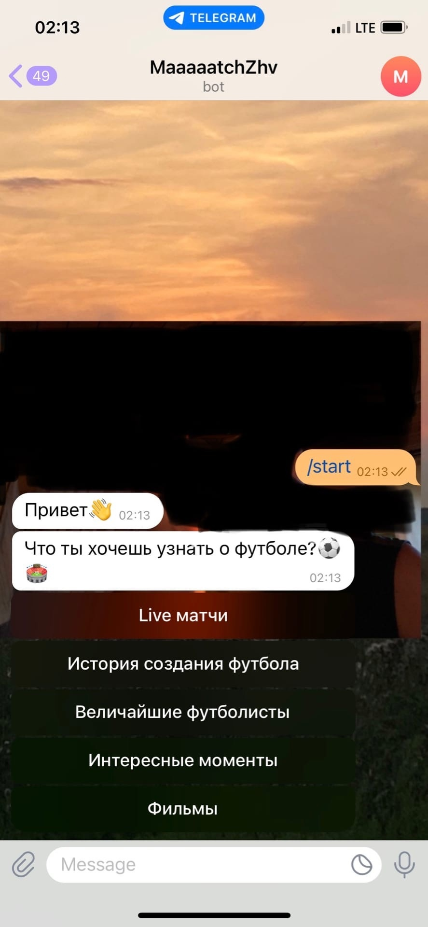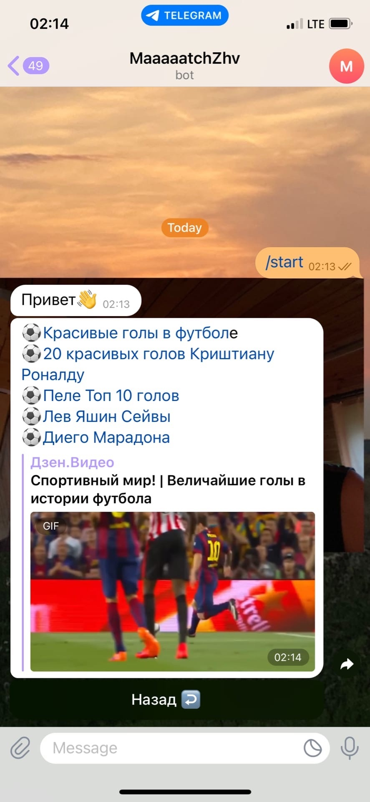

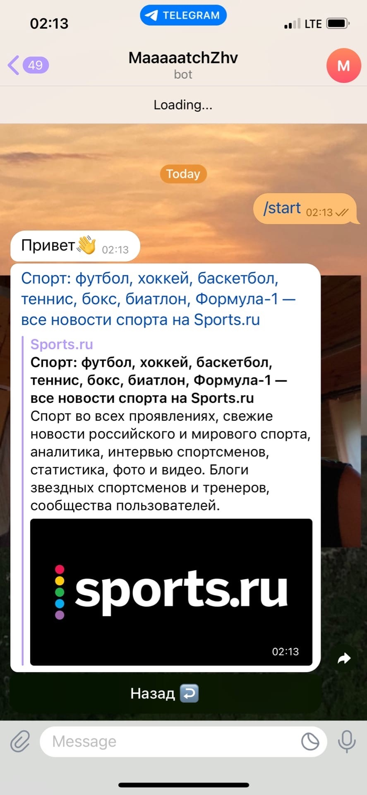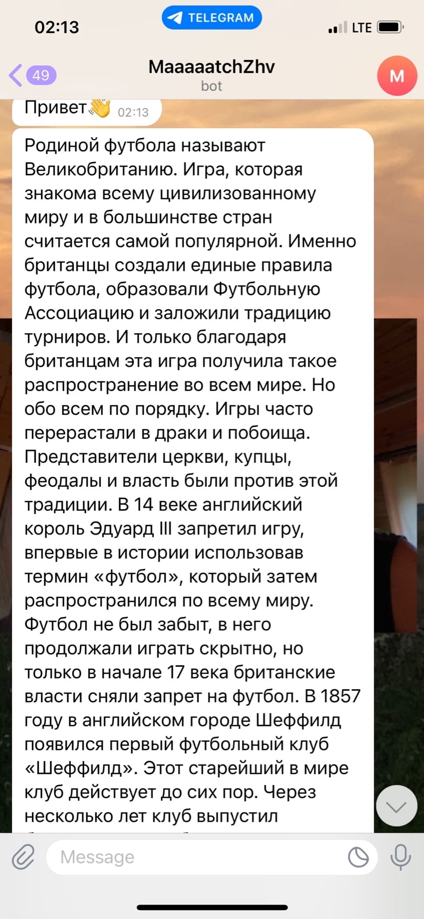

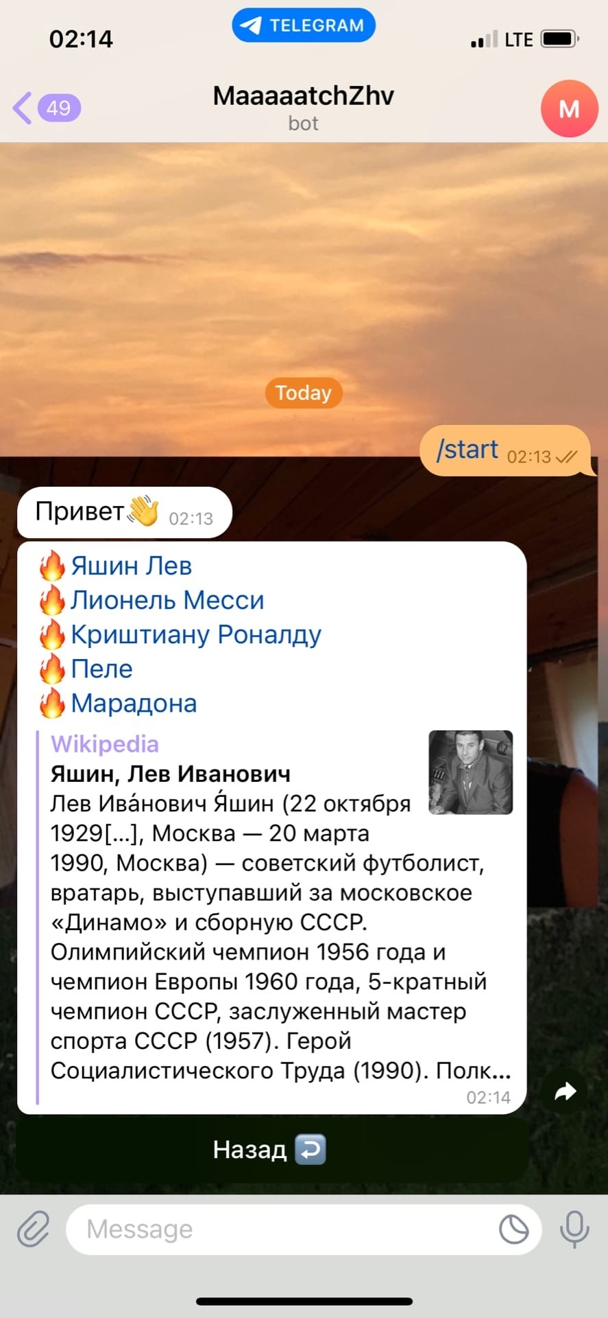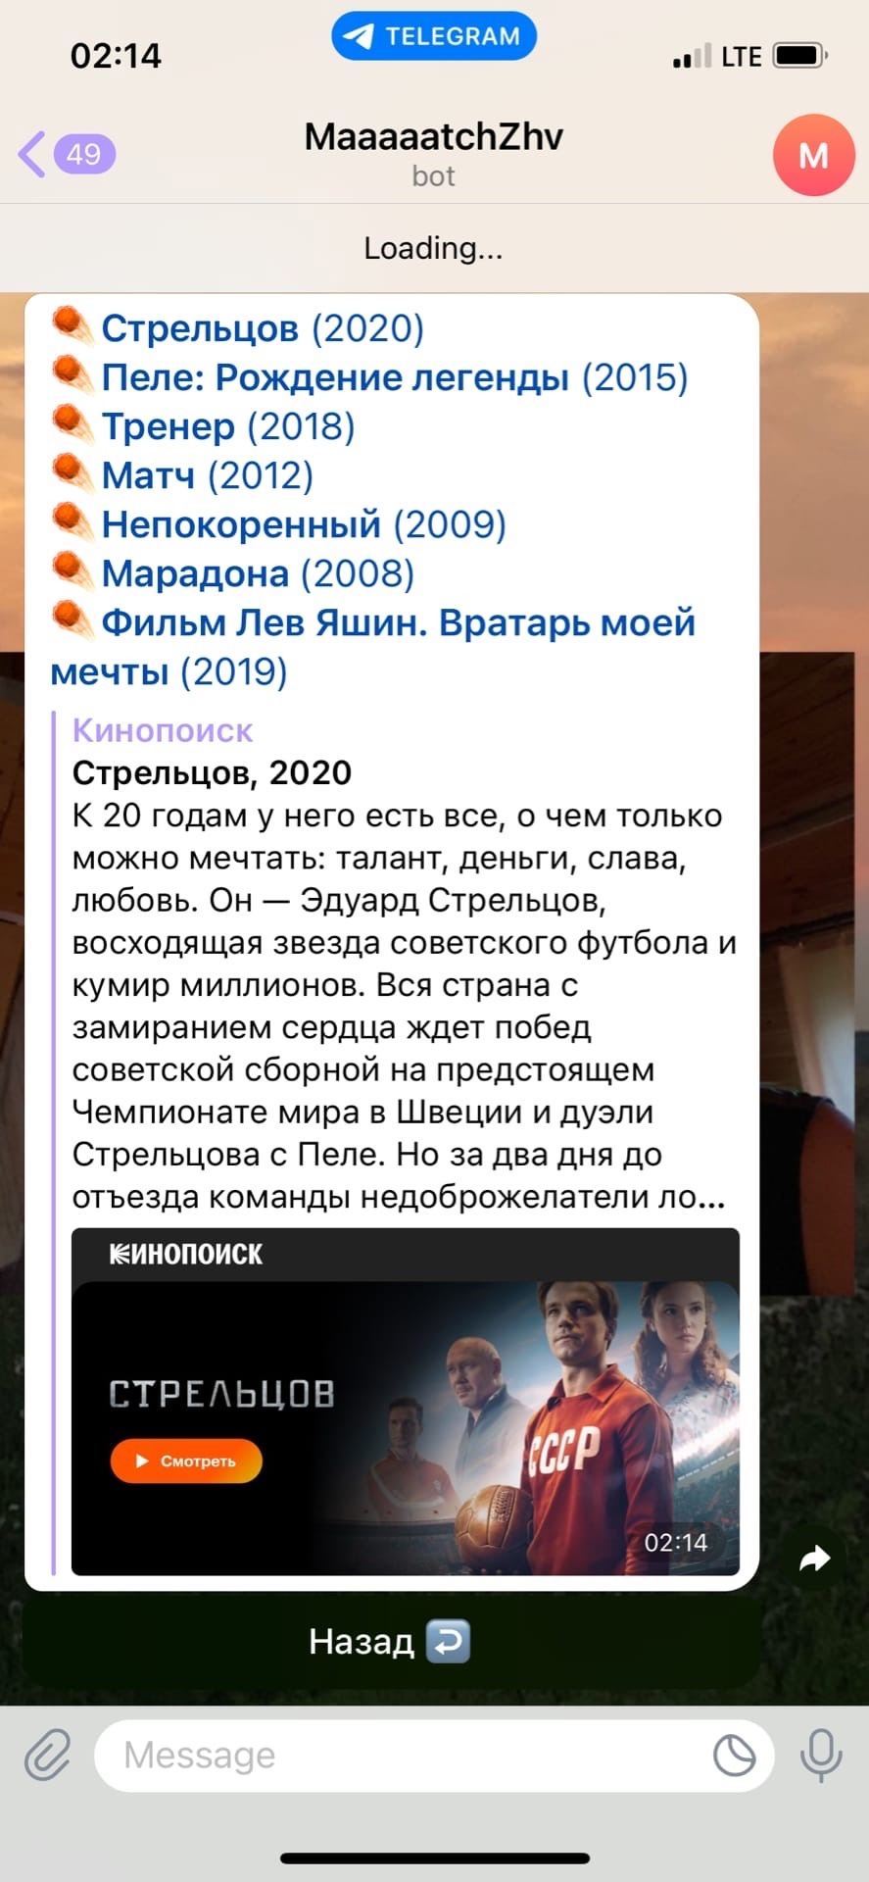

Бот – Информация по вирусам

<https://t.me/InfoAboutVirusBot>

@InfoAboutVirusBot

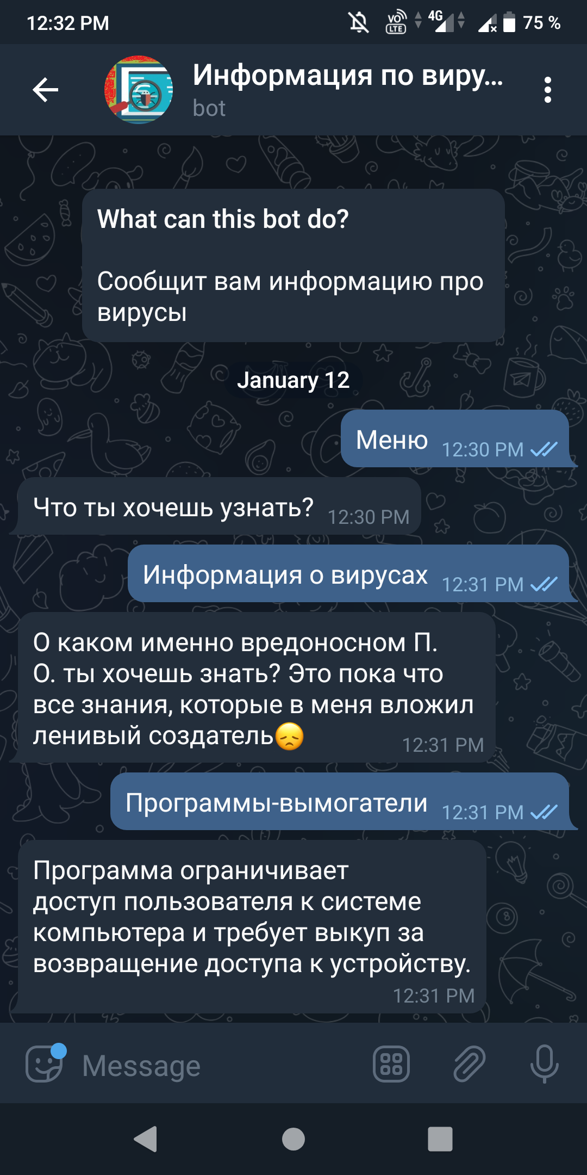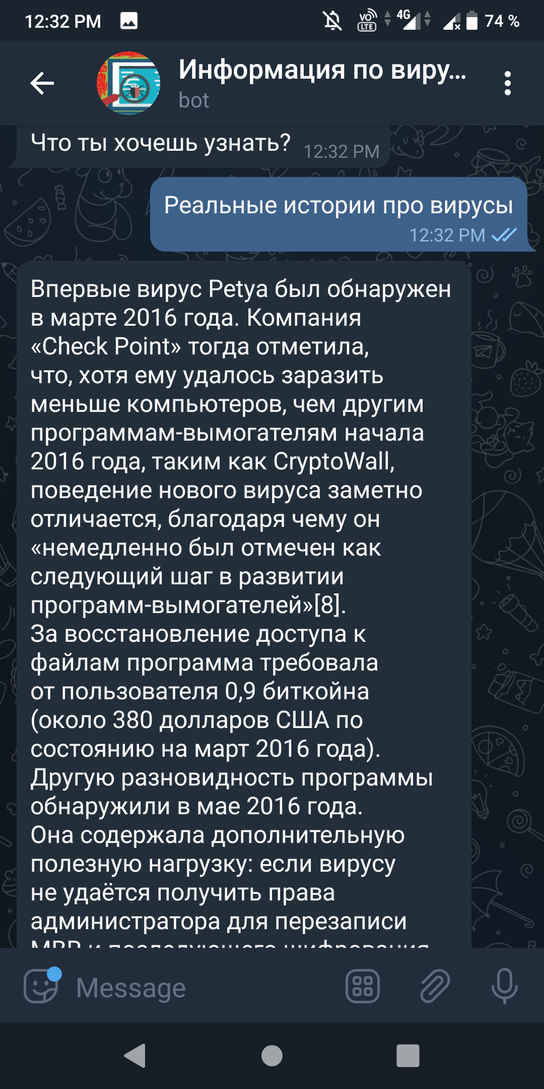

* с использованием открытого исходного кода для Python.

Бот - расписание Школы 1355

@school1355r_bot

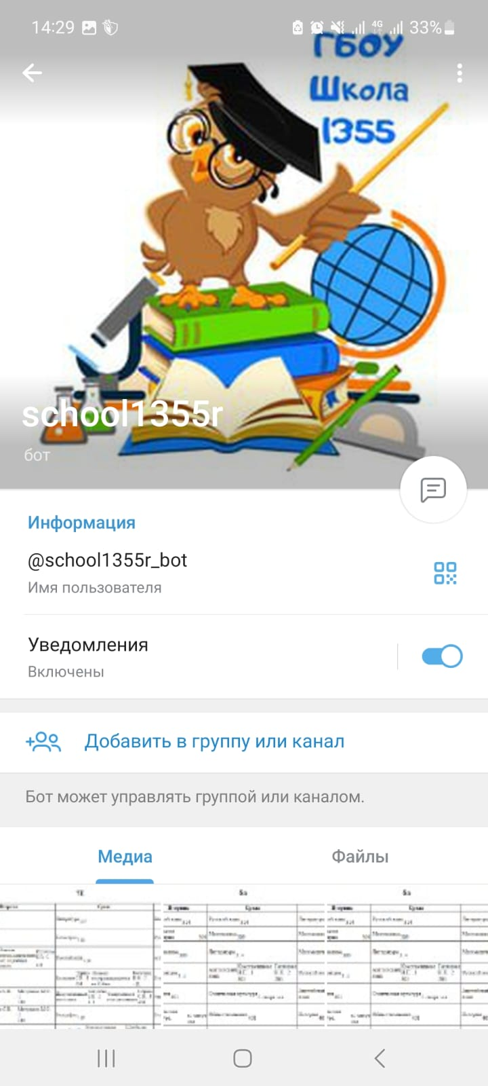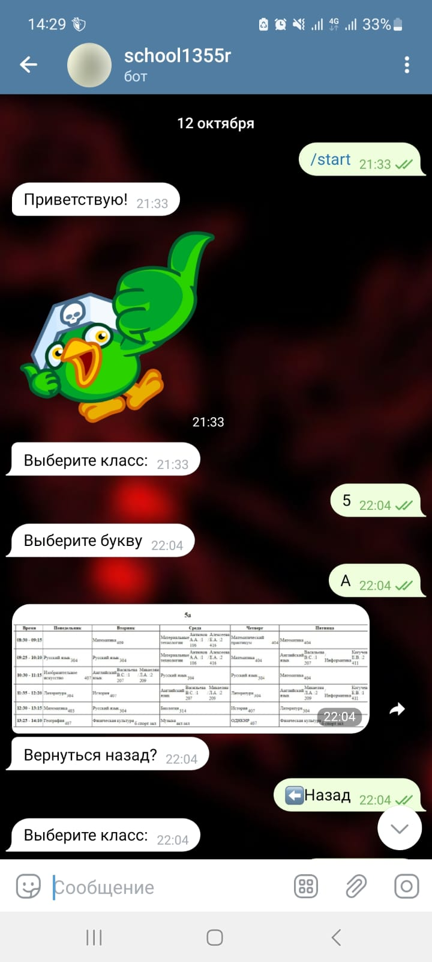

Бот - помощник main

@maineyeechobot

